**VELKOMMEN TIL**

##### **Velkommen til Bugården kirke**

**torsdag 13.februar**

**Kl.17.30 – 19.15**



**Vi spiser ostesmørbrød og feirer kjærlighet og vennskap**

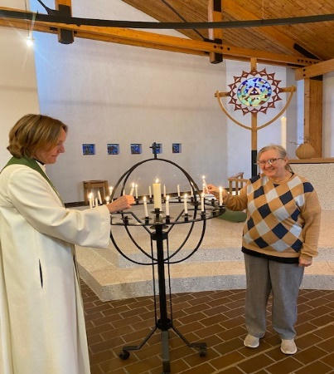

|  |
| --- |
| **Vi begynner kl.17.30 med mat.**  **Avslutter 19.15** |

|  |
| --- |
| Avslutning i kirkerommet med sanger, bønn og lystenning. |

|  |
| --- |
| Det koster kr. 50 (med lodd). Ledsagere gratis Ta kontakt med diakon Lise,  hvis dere har respons eller spørsmål.  ***Matallergier må meldes til Lise senest ons 12.2.***  **Mob. 95 86 97 86**  Alltid oppdatert info om SIMEN på Sandefjord.kirken.no |